ПОДВЕСНОЙ СКИММЕР

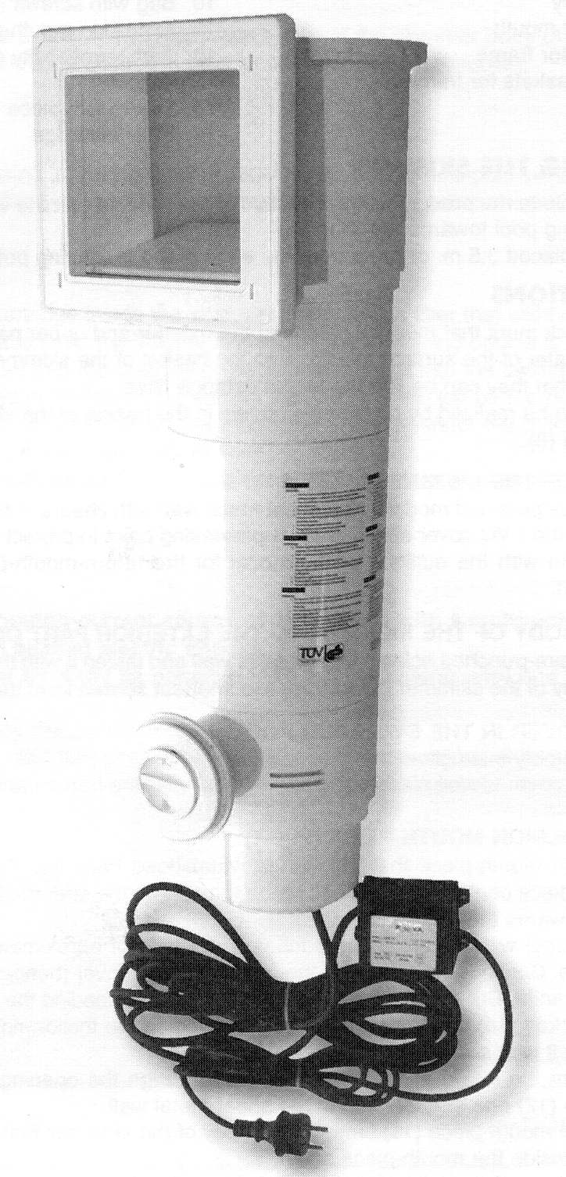

РУКОВОДСТВО ПО УСТАНОВКЕ И ТЕХНИЧЕСКОМУ ОБСЛУЖИВАНИЮ

ВНИМАНИЕ: Данное руководство содержит важную информацию относительно мер безопасности, которые должны соблюдаться при выполнении установки и при эксплуатации этого оборудования. Следовательно, специалист, выполняющий установку оборудования и пользователь должны внимательно прочесть данное руководство перед началом установки и эксплуатации оборудования.

Для обеспечения оптимальной работы подвесного скиммера выполняйте установку и техническое обслуживание скиммера в соответствии с приведенными ниже инструкциями.

ПРОВЕРЬТЕ СОДЕРЖИМОЕ УПАКОВОЧНОЙ КОРОБКИ

В упаковочной коробке должны содержаться следующие детали и принадлежности (см. рис. 1):

- Корпус скиммера
- Трансформатор
- Крышка корпуса скиммера
- Рамка для входного отверстия скиммера
- Декоративная накладка для рамки
- 2 уплотнительные прокладки для рамки
- Корзина
- Крышка входного отверстия
- Клапан
- Пакет с винтами
- Узел впускной форсунки (корпус + вращающийся шарик)
- 2 уплотнительные прокладки для впускной форсунки
- Упорное кольцо
- Ключ для впускной форсунки
- Фильтрующий патрон

ПЕРЕД УСТАНОВКОЙ СКИММЕРА

Входное отверстие скиммера должно быть расположено в направлении против доминирующего направления ветра для того, чтобы ветер пригонял к нему плавающий на поверхности бассейна мусор.
Трансформатор должен быть установлен на расстоянии не менее 3,5 м от края бассейна (рис. 2).

СБОРКА

Скиммер является фильтрующим компонентом, который устанавливается снаружи бассейна в верхней части стенки бассейна. Скиммер отбирает воду с поверхности бассейна, которая проходит через установленную в нем корзину фильтра, назначением которой является задерживание крупных частиц мусора. Более мелкие частицы мусора проходят дальше и задерживаются в патронном фильтре.
Скиммер также может выполнять функцию дозировки хлора, которая осуществляется с помощью помещения таблеток соответствующего химического реактива в корзину скиммера. Через крышку входного отверстия (8) к скиммеру может подсоединяться устройство для чистки дна бассейна.

1. ВЫРЕЗАНИЕ ОТВЕРСТИЙ В СТЕНКЕ БАССЕЙНА

Вырежьте с помощью ножниц по металлу отверстие в листе стенки бассейна по выбитому на нем контуру. Обработайте напильником острые края, которые могут разрезать гидроизоляционную пленку из поливинилхлорида (ПВХ) и защитите поверхность реза антикоррозионной краской. Выполните аналогичную операцию для расположенной ниже впускной форсунки скиммера, через которую очищенная вода возвращается в бассейн (рис. 3).

2. КРЕПЛЕНИЕ КОРПУСА СКИММЕРА НА НАРУЖНОЙ СТОРОНЕ СТЕНКИ БАССЕЙНА
Совместите отверстия в уплотнительной прокладке с отверстиями на наружной стенке бассейна и приклейте прокладку к металлическому листу, нанеся клей по углам прокладки. Затем закрепите корпус скиммера (1) с помощью самых коротких винтов, вставив их с внутренней стороны бассейна.

3. УСТАНОВКА В БАССЕЙН ГИДРОИЗОЛЯЦИОННОЙ ПЛЕНКИ

Установите гидроизоляционную пленку, как это описано в руководстве по сборке бассейна.
Очень важно, чтобы гидроизоляционная пленка была правильно установлена и правильно расправлена по дну и по стенке бассейна.

4. УСТАНОВКА ВПУСКНОЙ ФОРСУНКИ (рис. 4)

Через впускную форсунку скиммера профильтрованная вода возвращается в бассейн, завершая, таким образом, цикл фильтрации. Внутри впускной форсунки скиммера имеется небольшой шарик, который позволяет направить выходящий из скиммера поток воды в нужном направлении для того, чтобы снова пригнать воду к входному отверстию скиммера.
Заполняйте бассейн водой до тех пор, пока уровень воды не будет располагаться на 4 см ниже нижней стороны входного отверстия скиммера. Наметьте отверстие в гидроизоляционной пленке с помощью фломастера и сделайте ножом крестовой разрез в центре намеченного отверстия. Вырежьте в гидроизоляционной пленке круглое отверстие, размеры которого не должны превышать размеры намеченного отверстия. С помощью ключа (14) отверните гайку, которая удерживает шарик, и извлеките шарик из впускной форсунки скиммера. Затем установите упорное кольцо на резьбовую часть впускной форсунки (11) предварительно смазав его мылом.
Вставьте форсунку изнутри бассейна, пропустив ее через отверстия, вырезанные в гидроизоляционной пленке и в металлическом листе стенки бассейна, предварительно установив по обе стороны металлического стенки бассейна уплотнительные прокладки (12).
Плотно вверните форсунку (11) в резьбовое отверстие в корпусе скиммера (1) с помощью ключа (14).
Установите внутрь форсунки шарик и наверните на него гайку.
ВНИМАНИЕ: Форсунка для впуска в бассейн профильтрованной воды поставляется вместе с шариком, на котором промаркированы отверстия с разными диаметрами (14-20-25). При выполнении сборки бассейна вы можете выбить в шарике отверстие нужного диаметра в соответствии с емкостью бассейна. Для этого в комплекте со скиммером поставляется специальный пробойник, с помощью которого вы можете выбить молотком отверстие нужного диаметра (рис. 4).

ШАРИК ВО ВПУСКНОЙ ФОРСУНКЕ | ∅ 14 | ∅ 20 | ∅ 25 | Без шарика
ПОТОК ВОДЫ | 1200 л/час | 2250 л/час | 3000 л/час | 3500 л/час

5. УСТАНОВКА РАМКИ СКИММЕРА

После установки впускной форсунки скиммера заполните бассейн до уровня, расположенного на 4 см ниже входного отверстия скиммера.
Приклейте уплотнительную прокладку на внутреннюю сторону рамки входного отверстия скиммера (рис. 6) с помощью клея для прокладок.
Пропустите через рамку и через гидроизоляционную пленку 10 винтов и слегка подтяните их для проверки правильности установки.
Не заворачивайте винты сразу до конца, а делайте это постепенно, то есть по очереди подтягивайте винты для того, чтобы все 10 винтов были затянуты до конца одновременно.
Заворачивайте винты в указанной последовательности (рис. 7), а затем затяните их плотно в той же последовательности.

6. ЗАВЕРШЕНИЕ УСТАНОВКИ
Обрежьте гидроизоляционную пленку ножом по внутреннему контуру рамки. Установите на рамку скиммера декоративную накладку (5) вдавив ее в отверстие на стенке бассейна. Вставьте в верхнюю часть скиммера заслонку (9) (рис.8). Закрепите заслонку на месте установки, нажав на нее с двух сторон.
Вставьте в корпус скиммера (1) фильтрующий патрон (15) и плотно прижмите его к деталям, выступающим со дна скиммера.
Установите в верхнюю часть скиммера корзину, а затем установите крышку корпуса скиммера (3).
Внимание. Крышка входного отверстия скиммера должна быть установлена в том случае, если вы хотите подсоединить к скиммеру шланг устройство для очистки дна бассейна.

ПОДКЛЮЧЕНИЕ К ИСТОЧНИКУ ПИТАНИЯ

Подключите трансформатор скиммера к источнику напряжения переменного тока 230 В, 50 Гц через двухполюсный выключатель и дифференциальное устройство защиты от утечек на землю. Дифференциальный размыкатель должен размыкать цепь питания, когда разность втекающего и вытекающего тока равняется 30 мА.

ОЧИСТКА ФИЛЬТРУЮЩЕГО ПАТРОНА

В установленном внутри скиммера фильтрующем патроне выполняется очистка воды. Он содержит фильтр, который задерживает грязь. Время от времени фильтрующий патрон нужно очищать от грязи. Периодичность очистки фильтрующего патрона зависит от степени загрязнения воды, от количества часов выполнения фильтрации и от объема воды в бассейне. Если вы заметили, что качество возвращаемой в бассейн воды ухудшилось, то нужно выполнить очистку фильтрующего патрона. Выключите питание скиммера. Извлеките фильтрующий патрон из скиммера (для этого нужно приложить достаточно большое усилие) и промывайте его струей воды из садового шланга до тех пор, пока он не станет чистым (рис. 9).
Установите фильтрующий патрон внутрь скиммера. Проверьте, что он правильно отцентрован, и нажимайте на него до тех пор, пока он не зафиксируется на месте установки (рис. 10).

МЕРЫ БЕЗОПАСНОСТИ

- Подключите скиммер к источнику напряжения переменного тока 230 В, 50 Гц через многополюсный выключатель и дифференциальное устройство защиты от поражения электрическим током, срабатывающее, когда разность втекающего и вытекающего тока равняется 30 мА.
- Трансформатор скиммера должен располагаться как можно дальше от бассейна, и должен устанавливаться в месте, защищенном от воды (дождь, брызги, и т. п.).
- Не включайте скиммер, когда в бассейне находятся люди.
- Поврежденный кабель питания должен заменяться в утвержденном производителем сервисном центре, так как для выполнения этой работы требуется специальное оборудование.
- Не пользуйтесь скиммером в течение более 8 часов без перерыва.

ПРОБЛЕМА | РЕШЕНИЕ
Слабый поток воды через фильтр скиммера. | Загрязнился фильтрующий патрон. Очистите фильтрующий патрон.
Фильтр скиммера не фильтрует воду, а просто пропускает ее в бассейн. | Проверьте, что правильно установлен фильтрующий патрон.
Скиммер не пропускает через себя воду. | Проверьте подключение и напряжение в питающей сети.

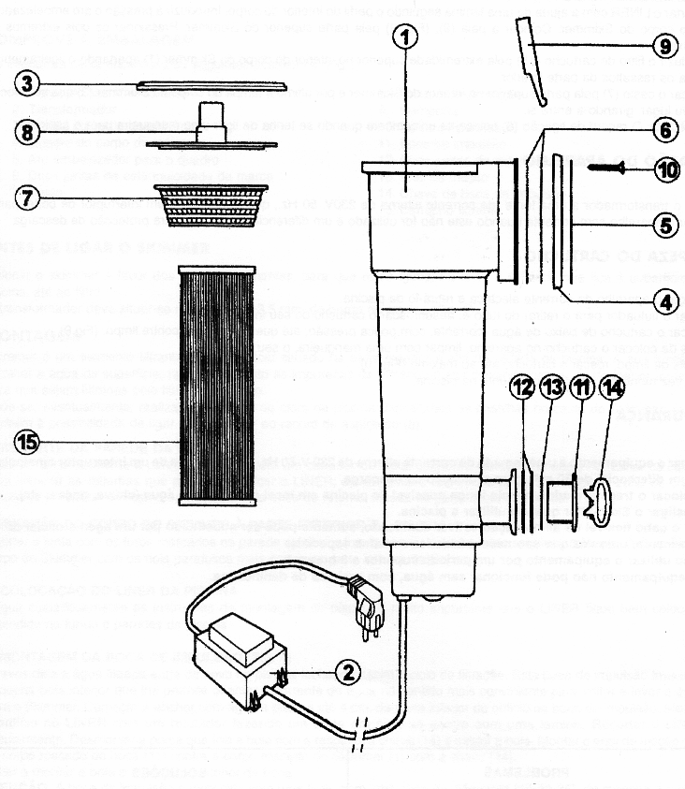

ПОЗ. | КОД | ОПИСАНИЕ
1 | 09928R0100 | Крышка фильтрующего патрона скиммера
2 | 07632R0100 | Трансформатор
3 | 06824R0002 | Крышка корпуса скиммера
4 | 06824R0003 | Рамка входного отверстия скиммера
5 | 06824R0004 | Декоративная накладка для входного отверстия скиммера
6 | 06824R0005 | Уплотнительные прокладки для рамки
7 | 06824R0006 | Держатель
8 | 06824R0007 | Крышка входного отверстия
9 | 06824R0101 | Клапан
10 | 7011648025 | Винт ∅ 4,8 х 25 DIN7983
11 | 09928R0200 | Впускная форсунка (корпус + шарик)
12 | 04051R0003 | Уплотнительные прокладки для впускной форсунки
13 | 09928R0008 | Нажимное кольцо
14 | 06667 | Ключ для впускной форсунки
15 | 09037R0200/1 | Фильтрующий патрон
16 | 09928Е0003 | Руководство по установке и техническому обслуживанию

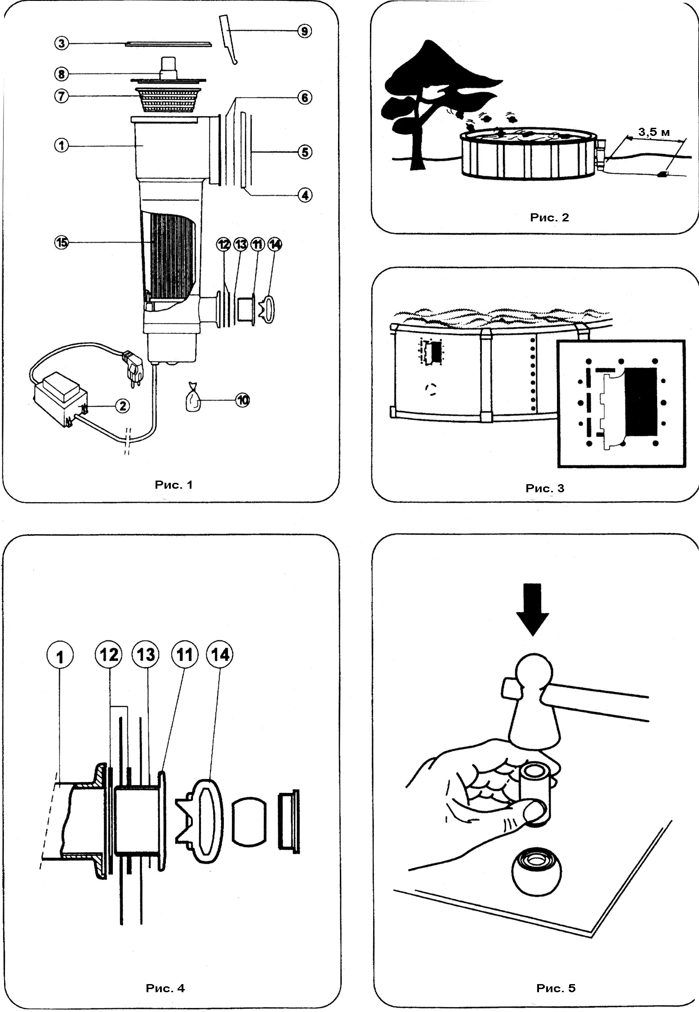

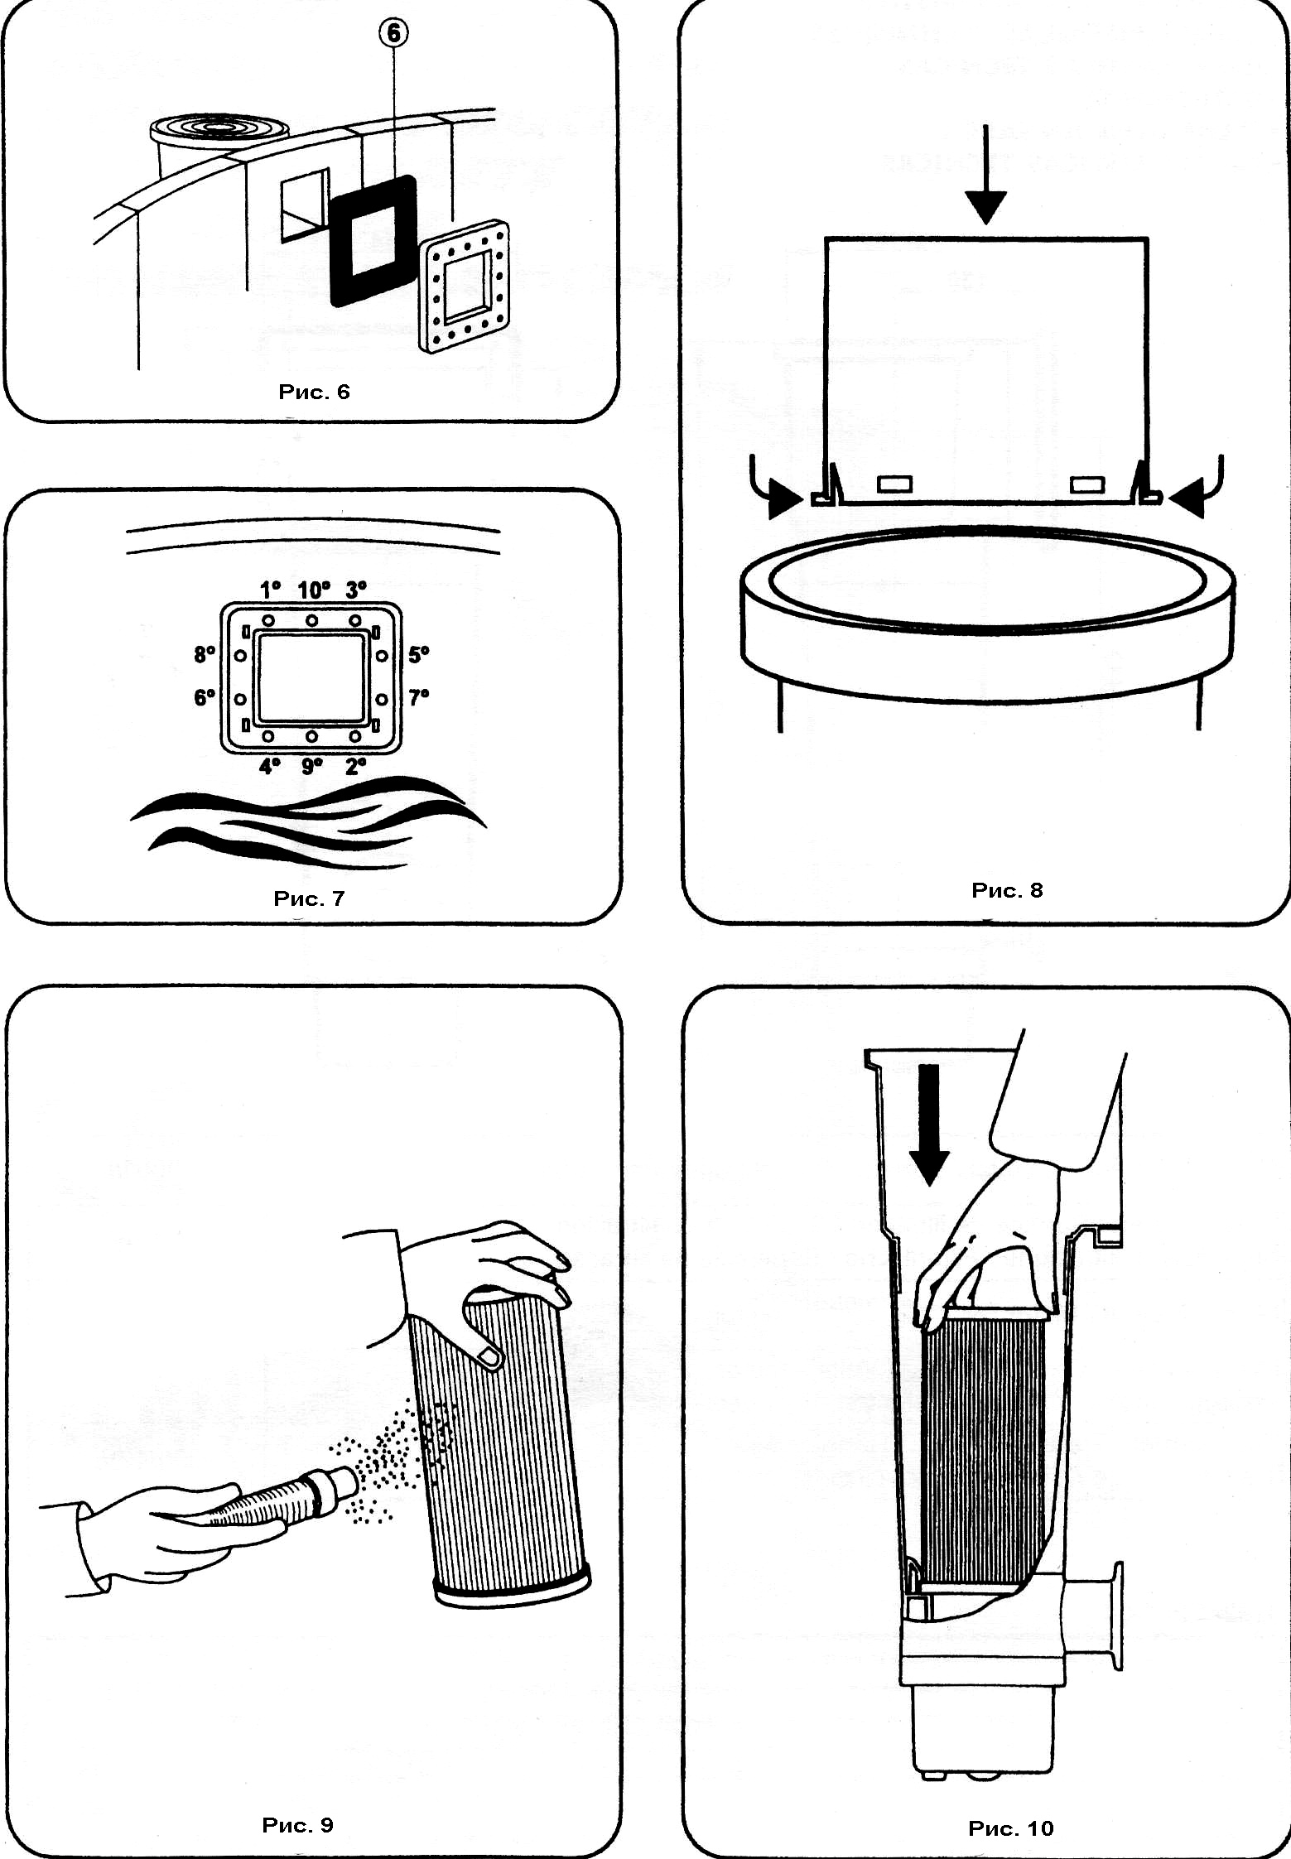
- ТЕХНИЧЕСКИЕ ХАРАКТЕРИСТИКИ

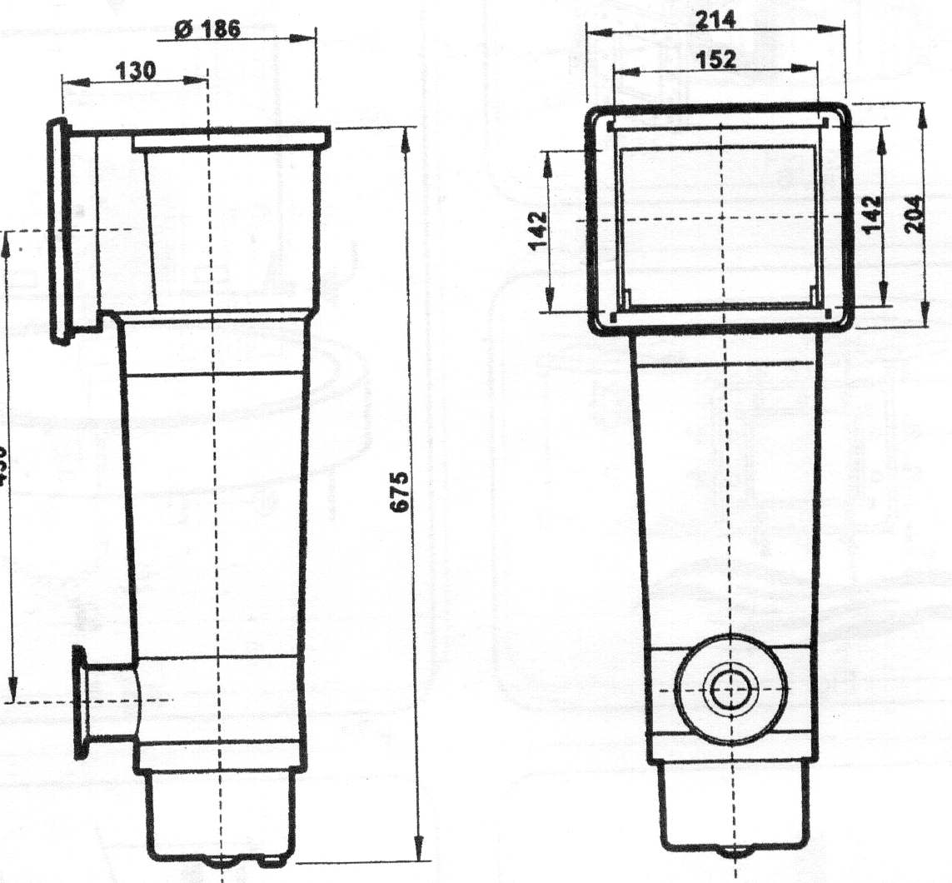

Поток | 4000 л/час
Площадь фильтрующей поверхности | 1,1 м²
Мощность электродвигателя | 48 Вт
Напряжение электродвигателя | 12 В постоянного тока
Трансформатор | 230/12 В

Отпечатано в ЕС
NIF ES A17092610
09928Е201-04
Мы оставляем за собой право вносить в этот документ любые изменения без предварительного уведомления

Нумерация рисунков в тексте оригинала не соответствует фактической. В переводе это исправлено. (Прим. перев.).

